Dotkněte se inovací CZ.1.07/1.3.00/51.0024

Základní škola Gabry a Málinky Štítná nad Vláří, okres Zlín

Název projektu | Dotkněte se inovací
Registrační číslo projektu | CZ.1.07/1.3.00/51.0024
Pořadové číslo výstupu | 36.
Název materiálu | Dějiny udatného českého národa – Jan Lucemburský
Vzdělávací oblast | Člověk a společnost
Vzdělávací obor | Dějepis, Vlastivěda
Klíčová slova | Historie, dějepis, vlastivěda, Jan Lucemburský
Autor | Renata Chromíková
Použité zdroje | CESKÁ TELEVIZE. Dějiny udatného českého národa [online]. [cit. 3.4.2015]. Dostupný na WWW: http://dejiny.ceskatelevize.cz/208552116230001/

- Přístup k dílu 36. Jan Lucemburský

http://dejiny.ceskatelevize.cz/208552116230001/

- Náhledy některých obrazovek videa

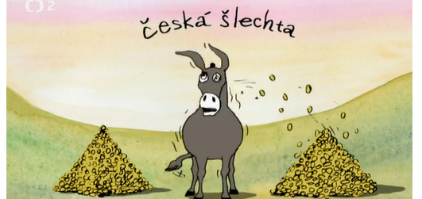
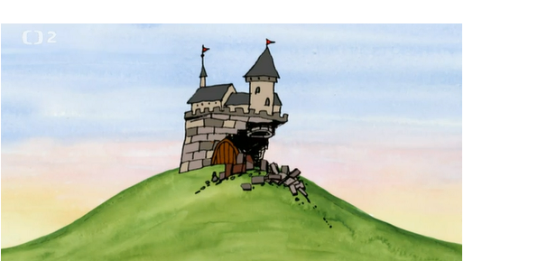
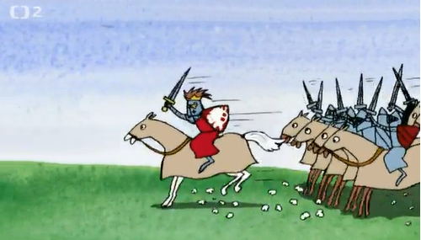
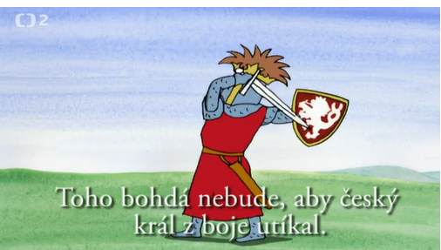
Video je zhruba tříminutové a může velmi dobře posloužit např. jako úvodní motivace v hodině.

- Každé video je doplněno hrami a doplňujícími zajímavostmi

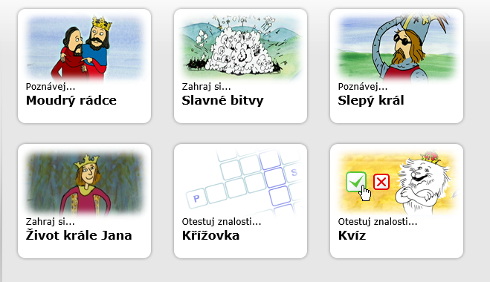
Moudrý rádce - Mladičký Jan Lucemburský nepřijel v roce 1310 do českého království sám. Doprovázela ho řada pomocníků a rádců a jedním z nich byl velmi moudrý šedesátiletý muž - Petr z Aspeltu. V článku se děti s tímto rádcem podrobněji seznámí.

Slavné bitvy – Zde se děti mohou seznámit s místy, kde Jan Lucemburský bojoval

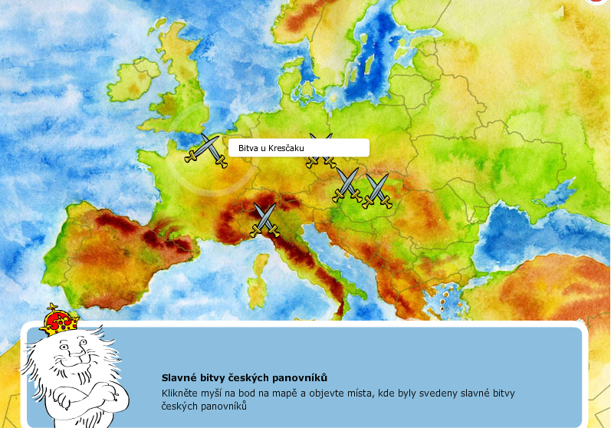

Slepý král – Další podrobnější informace o janu Lucemburském.

Život krále Jana - hra

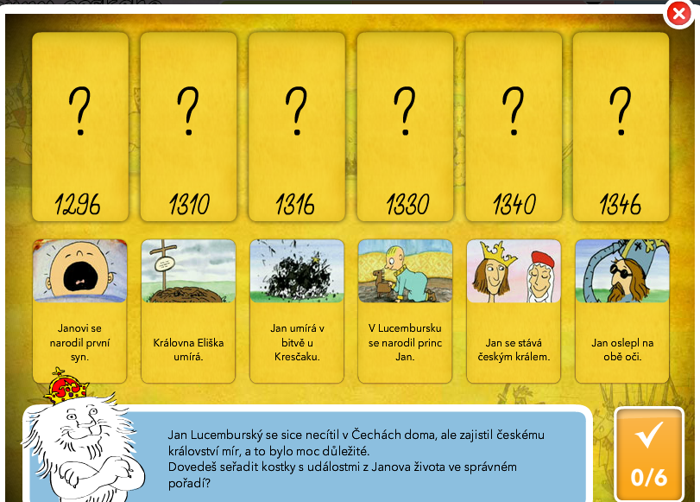

Křížovka – obsahuje i informace s předchozích dílů

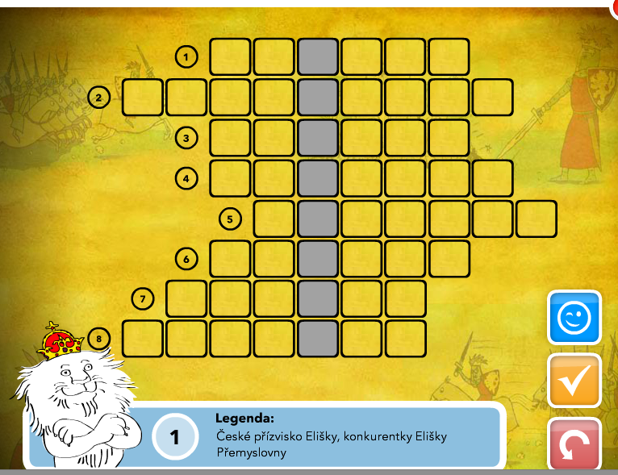
Kvíz – týká se jen dané části

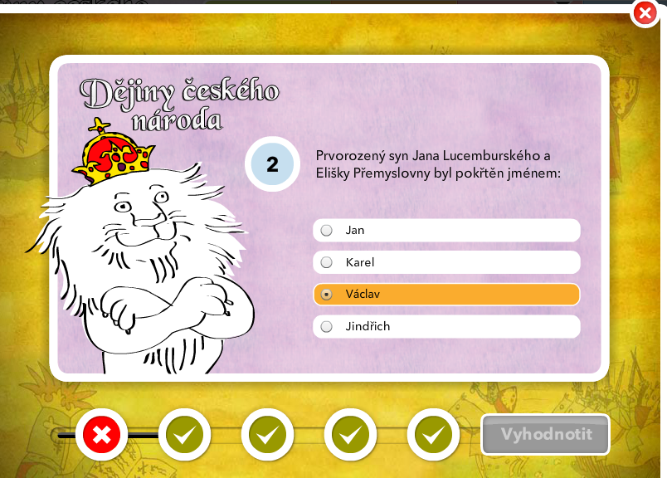

Z výše uvedeného je patrné, že se v podstatě jedná o propracovaný systém výuky českých dějin., který je volně dostupný na webu České televize. Jeho obrovskou výhodou je, že žák není zavalen informacemi, ale video vždy shrnuje to nejpodstatnější a vše je podáno stručně a v souvislostech. Dá se využít přímo ve škole při výuce Vlastivědy ve 4. a 5. ročníku, ale určitě i při výuce dějepisu na 2. stupni. Volný přístup na internetu pak umožňuje i jeho využití žáky doma.

Poznámka na závěr: Tento materiál má sloužit jako ukázka toho, jakým způsobem je zpracováno učivo v Dějinách udatného českého národa, a berte ho jako motivaci k jeho k využívání ve své pedagogické praxi.

